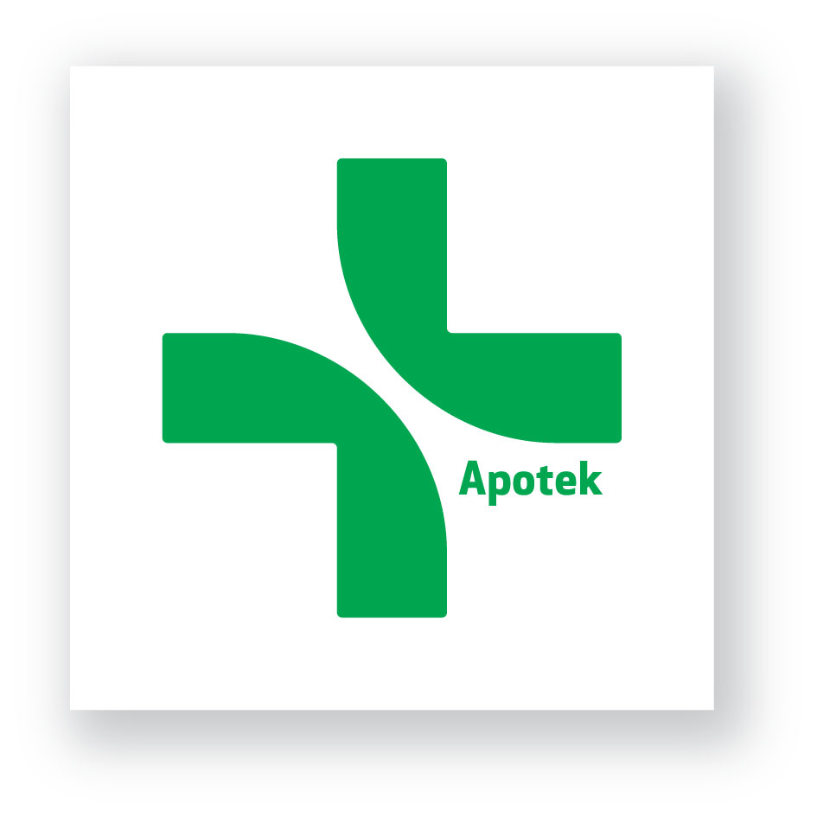

PRESSMEDDELANDE

Malmö, 2011-02-28

Erfaren ettåring förvånar apoteksbranschen

Den 1 mars 2010 tog Vårdapoteket i Norden AB över 24 öppenvårdsapotek vid lika många sjukhus i södra och mellersta Sverige. Ett år senare har man inte bara utvecklat sitt butikskoncept utan är också den enda aktör, utöver Apoteket AB, som vunnit ett flertal upphandlingar som leverantör till sjukvården. Vårdapoteket kommer därmed att bedriva verksamhet vid nästintill hälften av landets alla sjukhus.
– Från allra första början bestämde vi oss för att positionera våra apotek mot en professionell apoteksverksamhet eftersom vårdnärhet innebär ett större ansvar, säger VD Tony Rydberg.

Vårdapoteket vill bedriva en receptservice av hög klass med det bredaste sortimentet av receptbelagda läkemedel. Personalen är ovanligt kunnig på området. Dessutom vill man kraftfullt utveckla egenvårdssortimentet så att det anpassas till prioriterade kundsegment, dvs patienter, hälso- och sjukvårdspersonal, anhöriga och närboende.

– Vi planerade tidigt att Vårdapoteket skulle försöka få in en fot i de entreprenadaffärer som landstingen upphandlar vad gäller läkemedelsförsörjning och tillverkning till sjukhusen. Detta har varit en lyckosam strategi och efter elva månader hade vi träffat avtal med sammanlagt sex sjukvårdshuvudmän, berättar Tony Rydberg.

Upphandlingarna gällde Kronoberg, Kalmar, Blekinge, Region Gotland, Region Skåne och Västmanland. Detta innebär en kraftig expansion för Vårdapoteket; från en närvaro på 24 sjukhus till 34 stycken.

– Vårdapoteket kommer nu att bedriva verksamhet vid nästintill hälften av landets alla sjukhus.

Att Vårdapoteket även lyckats när det gäller service på sina öppenvårdsapotek märks inte minst i mötet med kunderna, menar Tony Rydberg.

– Överlag får vi stor uppskattning. Vi upplevs som både kunniga och serviceorienterade, avslutar han.

Vårdapoteket har en självklar ambition att under 2011 och framåt leva upp till kundernas förväntningar och att förvalta det förtroende som man fått av marknaden så här långt.

Vårdapoteket kommer även att ha som mål att fortsätta sin expansion och sträva efter partnerskap med ytterligare sjukvårdshuvudmän och vårdgivare både inom den offentliga och privata vårdsektorn runt om i landet.

1-årsdagen 1 mars firas med dubbla bonuspoäng för alla Vårdapotekets kundklubbsmedlemmar!

För ytterligare information kontakta:
Tony Rydberg, VD, Vårdapoteket, Tel. +46 70 545 24 28
Tobias Ekros, chef Försäljning, Marknad och Sortiment, Vårdapoteket, Tel. +46 70 255 16 70

Om Vårdapoteket
Vårdapotekets affärsidé är att bedriva apoteksverksamhet med vårdorienterade öppenvårdsapotek. Kärnverksamheten består i att tillhandahålla ett komplett utbud av varor och tjänster till patienter, anhöriga och sjukvårdspersonal. Bolaget ska även tillhandahålla läkemedelsförsörjning och läkemedelsnära kunskaps- och tillverkningstjänster.

Verksamheten baseras på ett förvärv av sammanlagt 24 apotek vid sjukhus i södra och mellersta Sverige. Bolaget har drygt 300 medarbetare och genom de nya uppdragen ökar omsättningen årligen till drygt 2 miljarder kronor. Bolaget har helsvenska ägare med Priveq Investment och Investor Growth Capital som huvudägare. Huvudkontoret för Vårdapoteket placeras i Malmö.

